Σχολικός εκφοβισμός

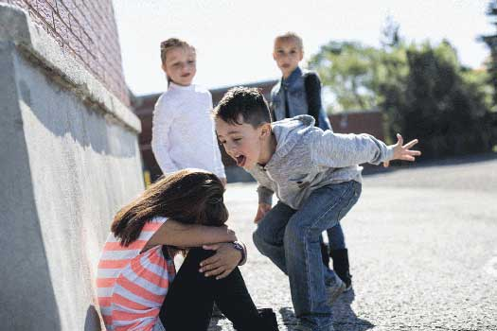

«Ο όρος «εκφοβισμός και βία στο σχολείο» (school bullying), όπως και ο όρος «θυματοποίηση» (victimization) χρησιμοποιούνται για να περιγράψουν μια κατάσταση κατά την οποία ασκείται εσκεμμένη, απρόκλητη, συστηματική και επαναλαμβανόμενη βία και επιθετική συμπεριφορά με σκοπό την επιβολή, την καταδυνάστευση και την πρόκληση σωματικού και ψυχικού πόνου σε μαθητές από συμμαθητές τους, εντός και εκτός σχολείου… συνέχεια του άρθρου εδώ»

Θα ζωγραφίσετε μία εικόνα, που μπορεί να παρουσιάζει είτε σωματικό, είτε λεκτικό, είτε ηλεκτρονικό εκφοβισμό. Η εικόνα αυτή θα πρέπει να δείχνει ξεκάθαρα την αντίθεση σας σε όποια από τις τρεις μορφές σχολικής βίας διαλέξετε να απεικονίσετε.

Ακολουθούν εικόνες από το διαδίκτυο, σαν βοηθήματα, δεν θα αντιγράψετε κάποια από αυτές τις εικόνες, θα πάρετε μόνο ιδέες για να εμπνευστείτε.

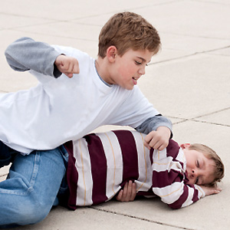







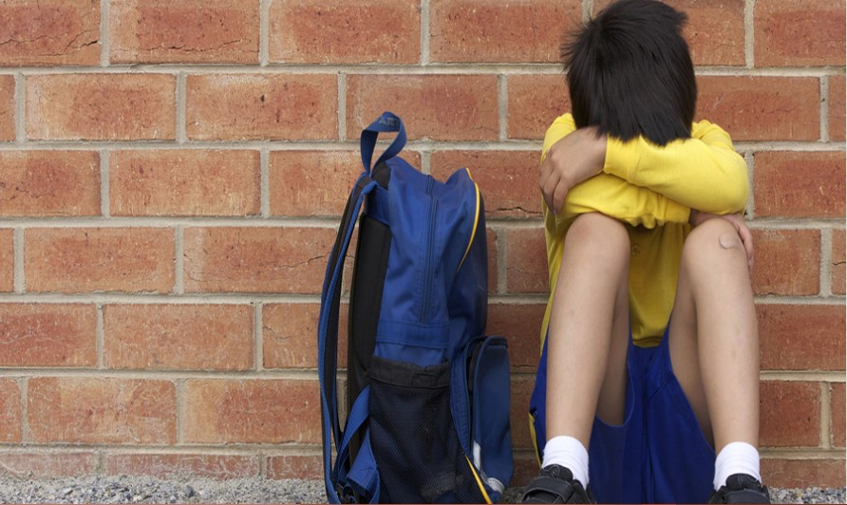













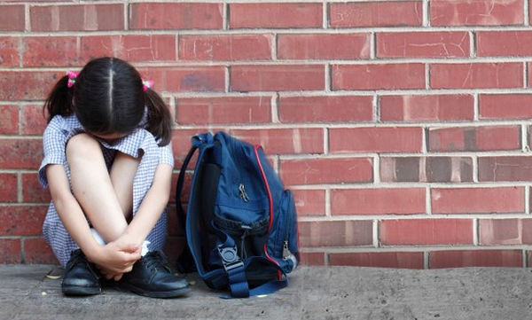

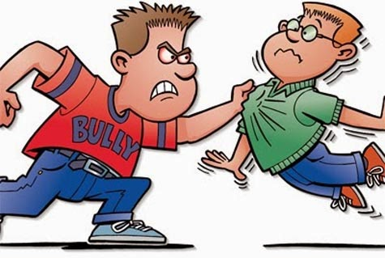

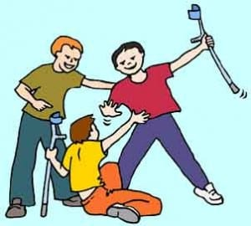

ΠΗΓΕΣ ΕΙΚΟΝΩΝ & ΣΧΕΤΙΚΑ ΑΡΘΡΑ

https://stirixisplus.gr/sxolikos-ekfovismos/
https://www.psyxology.gr/blog/36-%CF%80%CE%B1%CE%B9%CE%B4%CE%BF%CF%88%CF%85%CF%87%CE%BF%CE%BB%CE%BF%CE%B3%CE%B9%CE%B1/620-%CF%83%CF%87%CE%BF%CE%BB%CE%B9%CE%BA%CF%8C%CF%82-%CE%B5%CE%BA%CF%86%CE%BF%CE%B2%CE%B9%CF%83%CE%BC%CF%8C%CF%82-bullying.html
https://ereunitis.gr/endosxolikh-via-ekfovismos/
https://spirossoulis.com/plus-living-sxolikos-ekfovismos-pws-na-katalabete-an-to-paidi-sas-exei-pesei-thyma-ekfovismou-kai-pws-na-to-antimetwpisete/
https://www.cchristou.com.cy/%CF%83%CF%87%CE%BF%CE%BB%CE%B9%CE%BA%CF%8C%CF%82-%CE%B5%CE%BA%CF%86%CE%BF%CE%B2%CE%B9%CF%83%CE%BC%CF%8C%CF%82-%CE%BA%CE%B1%CE%B9-%CE%BF-%CF%81%CF%8C%CE%BB%CE%BF%CF%82-%CF%84%CE%BF%CF%85-%CE%B1%CE%B8/
https://www.sinaisthisi.gr/articles/family-child/28-ekfobismos-bullying-symboyles-se-goneis-kai-daskaloys-gia-tin-apotropi-toy.html
https://www.ipsychologos.gr/%CF%83%CF%87%CE%BF%CE%BB%CE%B9%CE%BA%CF%8C%CF%82-%CE%B5%CE%BA%CF%86%CE%BF%CE%B2%CE%B9%CF%83%CE%BC%CF%8C%CF%82-bullying/
https://amfiaraos.gr/project/sxolikos-ekfovismos-bullying-ti-einai/
https://www.in.gr/2018/07/10/greece/sxolikos-ekfovismos-ola-osa-prepei-na-gnorizete/
https://www.metlife.gr/blog/blog-home/wellness/school-bullying-signs-and-how-to-deal-with-it/
http://karanikola.gr/bullying/
https://healthnet.gr/%CF%83%CF%85%CE%BD%CE%AD%CE%B4%CF%81%CE%B9%CE%BF-bulling-%CF%83%CF%87%CE%BF%CE%BB%CE%B9%CE%BA%CF%8C%CF%82-%CE%B5%CE%BA%CF%86%CE%BF%CE%B2%CE%B9%CF%83%CE%BC%CF%8C%CF%82/
https://www.typosthes.gr/ygeia-epistimi/37701_otan-oi-lexeis-pligonoyn-sholikos-ekfobismos-bullying
https://www.ergasiaka-gr.net/2014/09/sxoliki-fobia-kai-sxolikos-ekfobismos/
https://www.safer-internet.gr/bitdefender-greece-sxolikos-ekfovismos/
https://www.mothersblog.gr/paidi/ekpaideysi/story/48881/sxolikos-ekfovismos-kai-peiragma-poia-einai-i-diafora-kai-pos-ginetai-antilipti
https://xenesglosses.eu/2012/04/sxolikos-ekfobismos-i-anagnorisi-eno/
https://www.alfavita.gr/ekpaideysi/302626_sholikos-ekfobismos-ti-einai-kai-pos-na-ton-antimetopisete
https://www.infokids.gr/sxolikos-ekfovismos-praktikes-symvo/
https://www.researchgate.net/publication/267154571_SCHOLIKOS_EKPHOBISMOS
https://www.askitis.gr/psychichealth/view/%CF%83%CF%87%CE%BF%CE%BB%CE%B9%CE%BA%CF%8C%CF%82-%CE%B5%CE%BA%CF%86%CE%BF%CE%B2%CE%B9%CF%83%CE%BC%CF%8C%CF%82
http://www.e-abc.eu/gr/sholikos-ekfovismos/
https://www.newsbeast.gr/woman/arthro/5605098/pos-na-ekpaideysete-to-paidi-sas-na-antidra-sosta-otan-vlepei-oti-ena-allo-paidi-dechetai-mpoylingk
https://www.newsbeast.gr/tag/sxolikos-ekfobismos
https://el.wikipedia.org/wiki/%CE%A3%CF%87%CE%BF%CE%BB%CE%B9%CE%BA%CF%8C%CF%82_%CE%B5%CE%BA%CF%86%CE%BF%CE%B2%CE%B9%CF%83%CE%BC%CF%8C%CF%82
https://www.alfavita.gr/ekpaideysi/302626_sholikos-ekfobismos-ti-einai-kai-pos-na-ton-antimetopisete
https://www.kiosterakis.gr/plus/sxolikos-ekfovismos

